Т.Ю. Серикова

ИНТЕРПРЕТАЦИЯ ПРОИЗВЕДЕНИЙ ИЗОБРАЗИТЕЛЬНОГО ИСКУССТВА КАК СПОСОБ ПОСРЕДНИЧЕСКОЙ ДЕЯТЕЛЬНОСТИ В ПРЕПОДАВАНИИ ДИСЦИПЛИНЫ «ИСТОРИЯ ИСКУССТВ» В НЕХУДОЖЕСТВЕННЫХ ВУЗАХ

Известно, что преподавание такой специфической дисциплины как
«История искусств» в нехудожественном вузе, например в СФУ, имеет ряд особенностей, обусловленных расхождением основной направленности специальности 050501.65.04 (технической) и гуманитарно-искусство-
ведческим содержанием дисциплины «История искусств».
Следует отметить, что дисциплины общеобразовательного цикла, а к ним относится «История искусств», имеют жесткое ограничение по времени, обусловленное образовательным стандартом, принятым для данной специальности. На преподавание такого обширного материала в
специальных вузах отводиться до 9–10 семестров, т. е. в каждом семестре, на всем протяжении обучения читается какая-либо часть всего цикла лекций. Например, на 1-м курсе в 1-м семестре читается курс
«Первобытное искусство», во 2-м семестре «Искусство Древнего Египта» и так далее. В вузах, не имеющих художественной направленности, весь курс дисциплины «История искусств» должен быть прочитан за 1–2 семестра. В частности, это справедливо для специальности 050501.65.04
«Профессиональное обучение (Дизайн)». Курс «Истории искусств»
читается только в течении 2-х семестров 3-го курса.
Однако уровень начальных знаний студентов, приступающих к изучению дисциплины, сильно разнится. Среди обучающихся на факультете студентов есть имеющие и не имеющие начальную художественную подготовку. Подобная подготовка могла быть получена будущими студентами в школах искусств, детских художественных
школах, студиях изобразительного искусства при различных организациях. При этом важно то, что единой, принятой повсеместно программы по предмету «Мировая художественная культура» в средних общеобра- зовательных учереждениях нет. Это усиливает сложность выбора определения уровня преподавания дисциплины «История искусств».
Нельзя оставить без внимания и тот факт, что студенты, проходящие обучение на 3-м курсе, имеют возраст 19–20 лет, т. е. большая часть сознательной жизни этих молодых людей прошла в эпоху формирования информационного общества. Сегодня способ восприятия информации носит ярко выраженный визуальный характер. Это поколение воспринимает поступающую информацию в ставшем уже привычным клиповом формате, т. е. мозаично и фрагментарно, самостоятельно конструируя полную версию из поступающих отрывочных инфор-
мационных сообщений.
Программы нового образовательного станданрта по истории изобразительного искусства предусматривают широкую интеграцию и осмысление связей художественной культуры с историей, философией, эстетикой, этикой, социологией, социальной психологией, искусство- ведением, педагогикой и другими науками, т. е. история искусства рассматривается в контексте развития всей мировой материальной и духовной культуры. Такая широкая межпредметная связь указывает на то, что восприятие современных произведений искусства идет с опорой на уже ранее виденные классические образцы и во многом зависит от интерпретаций, исторически сложившихся в культуре. Педагог должен хорошо ориентироваться не только в поле изобразительного искусства, но и в таких «сопредельных» культурных пространствах, как, скажем,
философия и история. При этом не лишним считаем напомнить о том, что знания преподавателя не должны механически усваиваться студентами.
Они должны самостоятельно искать связь между явлениями культуры. Когда студенты научатся пониманить подобные взаимосвязи явлений, тогда процесс освоения основ художественной культуры станет успешным.
На лекционных занятиях невозможно обойтись без вербализации визуальных изображений (репродукций произведений изобразительного искусства). Вербализация таких визуальных сообщений подразумевает под собой интерпретацию произведений искусства, именно в этом состоит одна из наиболее важных посреднических функций педагога, преподающего эту дисциплину. Трансформация видимого сообщения в вербальное имеет, в свою очередь, ряд особенностей, связанных с выбором языка интерпретации, а также степени адекватности выбранного уровня интерпретации уровню воспринимающей аудитории. Определение языка интерпретации, который бы учитывал уровень образованности, тип сознания,
область последующего применения знаний (бытовая, специализированная, узкоспециальная), представляет собой довольно трудную задачу. От выбора языка интерпретации и уровня сложности будет зависеть успешность ориентации студента в мире искусства, приобретение или потеря всякого интереса к изобразительному искусству. Возможным способом решения этой задачи является интерпретация одних произведений изобразительного искусства через произведения, являющиеся классическими образцами и ставшими своеобразными эталонными изображениями в данном виде и направлении искусства.
Учитывая эти факторы, можно сказать, что одним из наиболее приемлимых путей преподавания дисциплины «История искусств» является интерпретация одних произведений изобразительного искусства через другие, хорошо известные и ставшие уже классическими образцами.
Ссылаясь на почти десятилетний опыт работы, автор вправе сказать, что такой вид интерпретации – наиболее адекватный способ преподавания дисциплины «История искусств» в современных условиях. Подобный способ имеет ярко выраженную визуальную составляющую, столь популярную в современных условиях информатизации общественной и культурной жизни. Стоит сказать и о том, что восприятие идей, заложенных художником в произведении искусства, будет обусловлено особенностями современной культурной эпохи. В этой связи актуализируется вопрос адекватности интерпретации произведения искусства особенностям мировосприятия целевой аудитории.
Теперь рассмотрим интепретацию одних произведений изобра- зительного искусства через другие. Приступая к демонстрации примеров интерпретации, считаем необходимым сказать, что одним из осново-
положников современной теории интерпретации художественных произве-
дений является Ханс Зедльмайер1. В работе «Искусство и истина: Теория и метод истории искусства» автор пишет: «Для многих, собственно для большинства, эпох в истории искусства величайшими оказались не отдельные произведения, а комплексы, собирающие произведения искусства воедино. С ними неразрывно связан упорядоченный мир образов»2. Зедльмайер видит в проблеме интерпретации несколько аспектов, среди многих автором выделяется путь интерпретации одних произведений искусства через другие. Он считает подобный способ интерпре-
тации наиболее точным и независимым от личности интерпретатора.
В разработке проблемы интерпретации также заслуживают внимания методологические разработки художника и теоретика искусства Н.Н. Волкова. Ему принадлежит идея изучения процесса изобразительного творчества в связи с проблемой «обратных связей». Он рассматривал процесс развертывания и реализации замысла, а также последующее
«докодирование» смысла изображения при восприятии картины зрителем.
«Осмысленное прочтение самим художником своего произведения в ходе его создания, – писал Волков, – делает его открытием и для других»3.
Рассмотрим проблему интерпретации одних произведений изобразительного искусства через другие на примерах интерпретаций произведений заслуженного художника, живущего в Новокузнецке, Николая Алексеевича Ротко. Он один из выдающихся мастеров современного искусства не только сибирского, но и российского. Художник ведет активную выставочную деятельность. Недавно он совершил «кругосветное путешествие» по городам Сибири и Дальнего Востока вместе с выставкой своих произведений последнего десятилетия. Выбор именно этого художника в качестве иллюстративного примера оправдан высоким уровнем мастерства Николая Алексеевича и его
значимостью для развития современного искусства Сибири.
Рассмотрим такие произведения Ротко Н.А., как «Лесник» (1996 Х., масло. 51х41)4, «День рождения», из серии «Воспоминания детства» (1995 Х., масло. 92х77)5, «Цыганская свадьба» (1996 Х., масло. 90х75)6, «Поселок Абагур» (1997 Х., масло. 95х105)7, «Триумфальная арка» (2004 Х., масло.
95х115), через произведения Рембрандта Харменса ван Рейна («Портрет
_
1 Зедльмайер Г. Искусство и истина: Теория и метод истории искусства. [Электронный ресурс] / Режим доступа : http://forum.myword.ru/index.php?/files/file/15669-iskusstvo-i-
istina/ – Загл. с экрана.
2 Там же.
3 Волков Н.Н. Художественное восприятие. М., 1997. С. 281.
4 Илл. 1
5 Илл. 3
6 Илл. 5
7 Илл. 7

старика в красном» (Ок. 1652–1654. Х., масло. 108х86))8, Евгения
Алексеевича Струлева («Деревенский праздник» (1979 Х., масло.
100х130)9, «Когда б имел я златы горы» (1970 Х., масло. 100х115),
«Прощание» (1971 Х., масло. 100х135), «Свидание» (1970 Х., масло.
34х65), «Село солнце за бугор» (1966 Х., масло. 100х80)), Александры Экстер («Город ночью» (1913 Х., масло. 88x71)10, Миколаса Чюрлёниса («Сказка о королях» 1909 Х., темпера 70х75)11, ставшие уже класси- ческими образцами. Пейзаж А.А. Экстер «Город ночью», находящийся в Государственном русском музее, произведение М. Чюрлёниса «Сказка о королях», работа Рембрандта Харменса ван Рейна под названием «Портрет старика в красном», картина Евгения Струлева «Деревенский праздник», бесспорно, вошли в число классических произведений и могут служить в качестве эталонных образцов.
«Лесник» Николая Ротко, созданный им в 1996 г., по своему
внутреннему содержанию близок к «Портрету старика в красном» Рембрандта. Тот же образ «мудрой старости» и некой тайны, знают которую только люди, прожившие долгую, полную событий жизнь. Проведение параллелей между современным искусством и живописью XVII в., нахождение точек соприкосновения делает столь далекое по времени полотно великого голландца близким и понятным нашему современнику. В то же время опора при интерпретации современного произведения на образы, ставшие уже каноническими, к которым относится образ старика на портрете Рембранта, помогает понять ход размышлений при создании произведения современного нам художника. Такая тесная корреляция образов произведений существенно ускоряет процесс усвоения материала при изучении изобразительного искусства как современного нам, так и отстоящего от нас во времени.
Картина «День рождения» из серии «Воспоминания детства» (1995 г.) Н.А. Ротко, на наш взгляд, образно и эмоционально близка работе выдающегося литовского художника Миколаса Чюрлёниса. Обоими художниками изображается некое священнодействие, тайный обряд инициации, вхождения во взрослую жизнь.
«Цыганская свадьба» Николая Ротко близка по своему настроению
«праздника для всех» картине известного московского художника 1970–
80-х гг., друга и учителя Н.А. Ротко – Евгения Алексеевича Струлева
«Деревенский праздник». Разница состоит в том, что у Ротко это вынуж- денно безрадостный, обычный, «рядовой» праздник, некий необхо-димый этап в круговороте жизни цыгана. Праздник Струлева – сверх-
_
8 Илл. 2
9 Илл. 6
10 Илл. 8
11 Илл. 4

праздник, когда душа парит высоко. Герои «Деревенского праздника» не соизмеримы по масштабам с домами, они гораздо больше их, в несколько раз. Вообще, тема праздника для Струлева можно сказать одна из основных в творчестве. Другие его работы на ту же тему «Когда б имел я златы горы», «Прощание», «Свидание», «Село солнце за бугор» раскрывают разные аспекты темы праздника как состояния души.
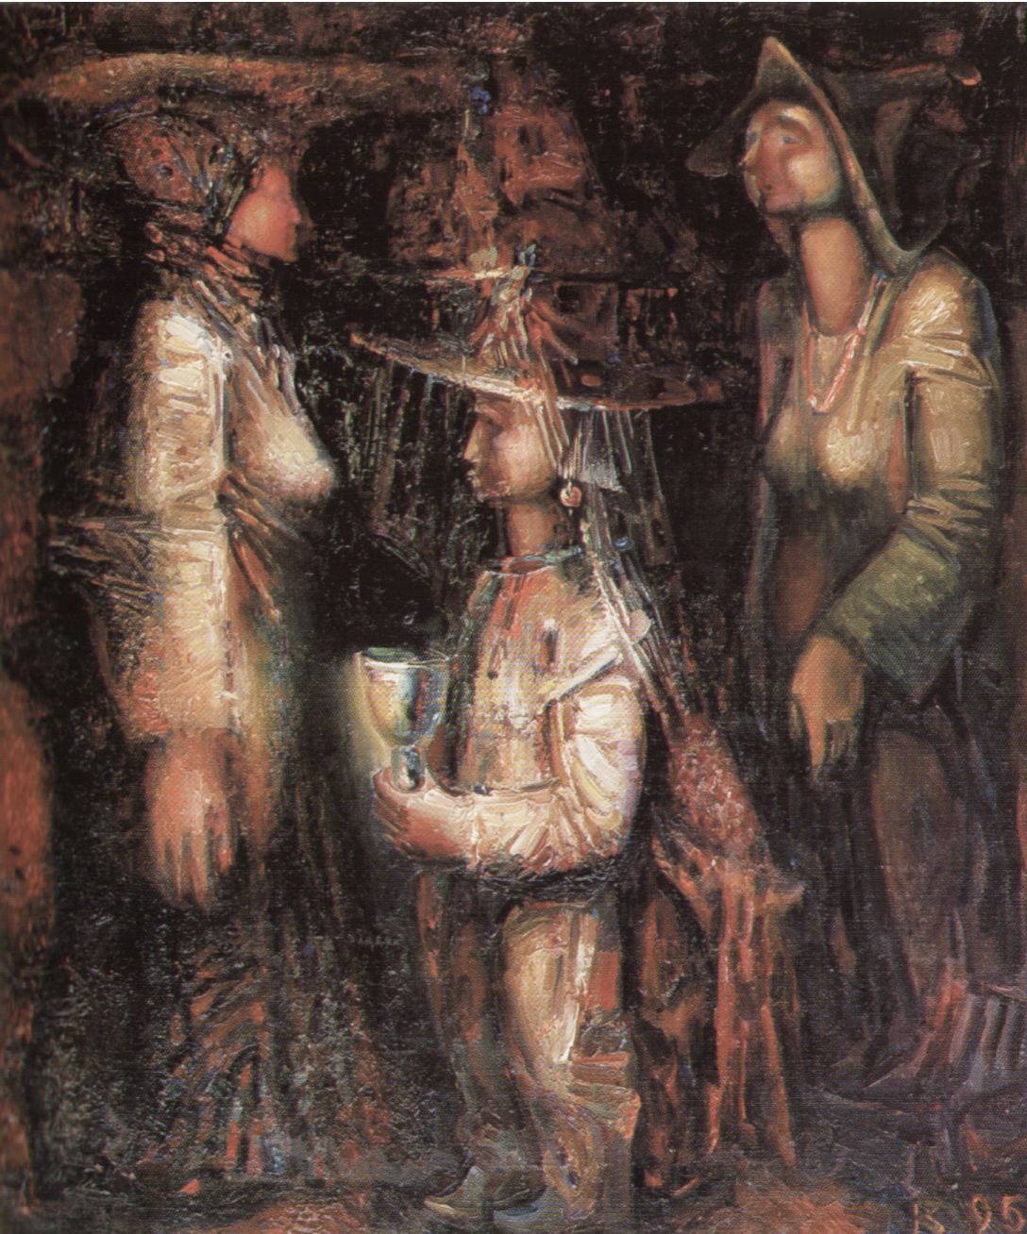

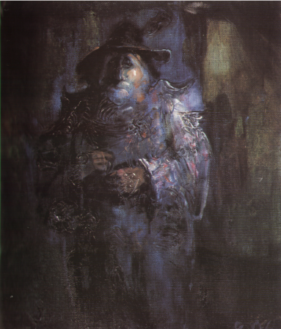

Илл.1: Н.А. Ротко
«Лесник» (1996)
Илл. 2: Рембрандт
«Портрет старика в красном» (1652–1654)
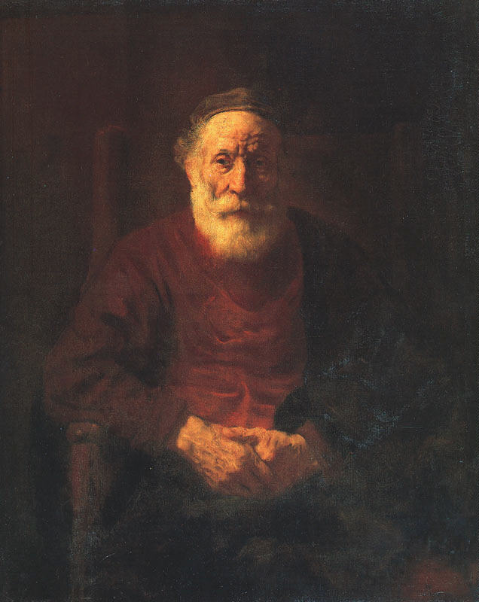

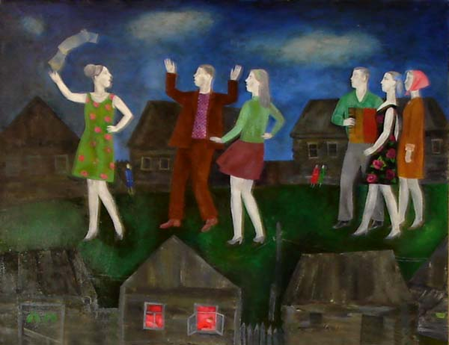

Илл. 3: Н.А. Ротко «День рождения.» Из серии
«Воспоминания детства»
(1995)

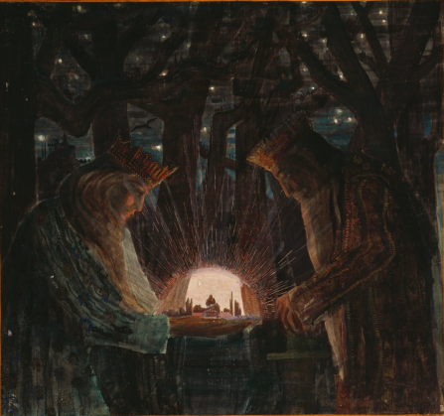
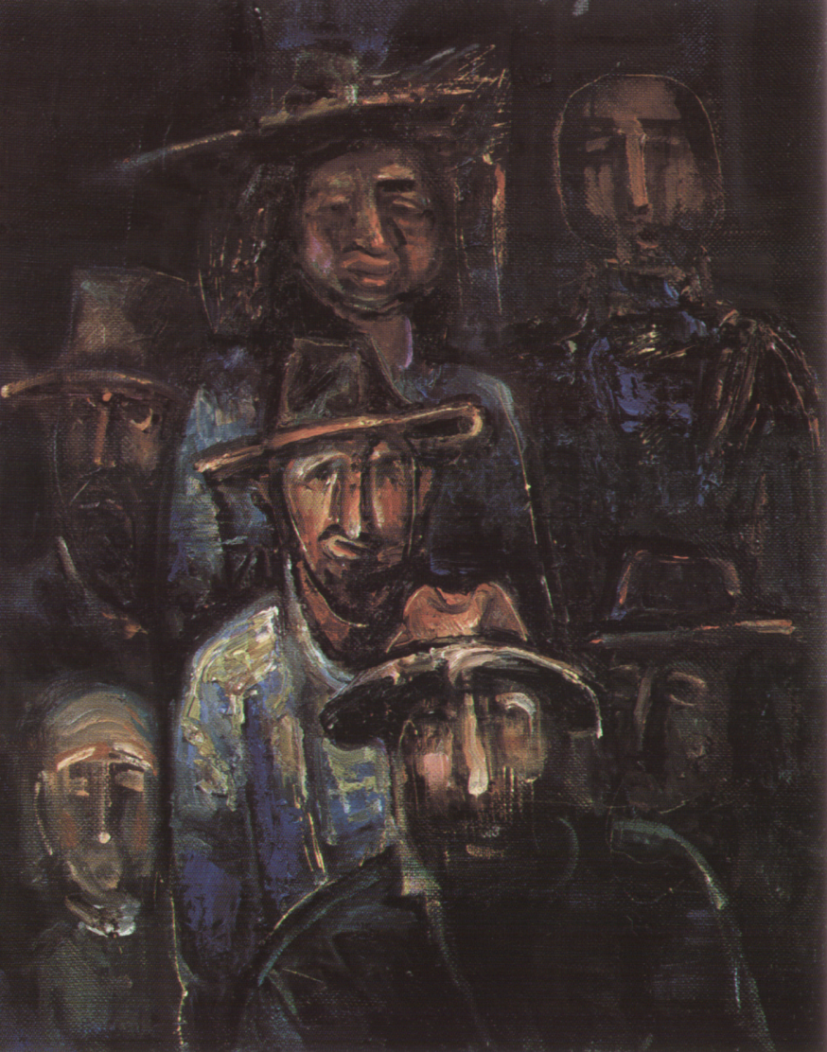

Илл. 4: М.К. Чюрлёнис
«Сказка ко королях» (1909)
Илл. 5: Н.А. Ротко
«Цыганская
свадьба» (1996)
Илл. 6: Е.А. Струлев. Деревенский праздник (1979)

В работах«Поселок Абагур» и «Триумфальная арка» Николая Ротко главной темой становиться решение темы света, светоносности самого живописного полотна. Подобные же задачи ставила перед собой и Александра Экстер в работе, выполненной в начале XX в. «Город ночью». Это говорит о том, что живопись развивается не линейно, как скажем наука или техника, а по некой спирали. Художники постоянно обращаются к общим для человечества темам, с каждым новым обращением, новым прочтением кажущаяся привычной тема открывается по-новому. Свет как

некий символ имеет очень большое значение в культуре, поэтому понятно стремление художников разных эпох проникнуть в тайну его возникновения. Живописцы и графики пытаются воссоздать средствами искусства путь его сотворения.

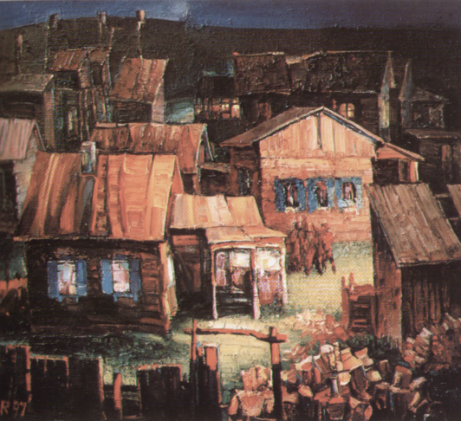

Илл. 7: Н.А. Ротко
«Поселок Абагур» (1997)
Илл. 8: А.А. Экстер
Город ночью (1913)
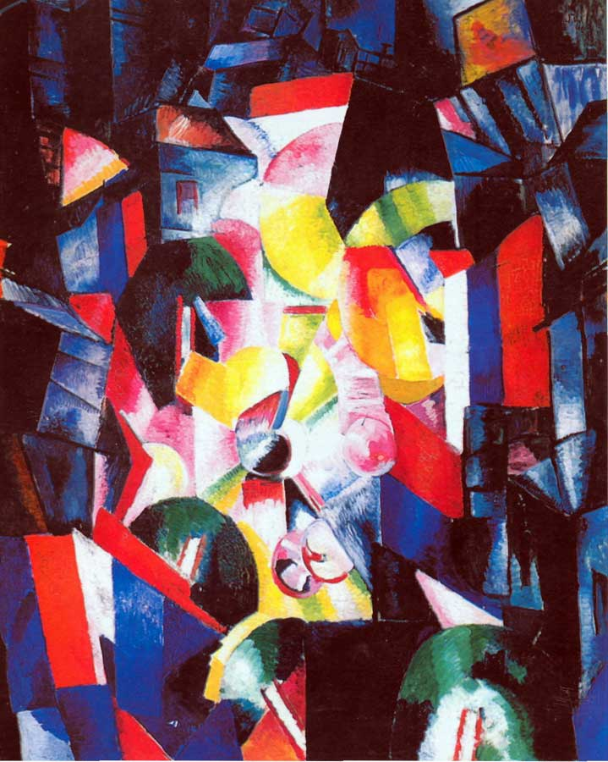

Примеры интерпретаций, приведенные выше, могут указать направление, двигаясь по которому можно развить живой интерес студентов в нехудожественном вузе к такой специфической дисциплине, как «История искусств».
В качестве вывода нужно отметить, что интерпретация художественного произведения – это особый процесс взаимодействия зрителя и автора картины, их общение или даже спор. Подобный способ освоения материала по дисциплине «История искусств» помогает адекватно воспринимать произведения искусства, даже в какой-то мере решает проблему ограниченности времени, отведенного на изучение предмета. Именно от посреднической деятельности преподавателя
интерпретатора будет зависеть, насколько полно студенческой аудиторией будет изучен мир изобразительного искусства.

Список литературы

1. Арнхейм Р. Искусство и визуальное восприятие / Р. Арнхейм; пер. с англ. – М. : Архитектура-С, 2007. – 391 с.
2. Волков Н.Н. Восприятие картины / Н. Н. Волков. – М. : ОЛМА-Пресс, 1997. –

317 с.

3. Волкова П. С. Реинтерпретация художественного текста (на материале искус-

ства XX века) : дис. … д-ра искусствоведения : 17.00.09 / П. С. Волкова. – Краснодар,
2009. – 347 с.
4. Елина Е. А. Вербальные интерпретации произведений изобразительного ис- кусства: Номинативно-коммуникативный аспект : дис. … д-ра филол. наук : 10.02.19 / Е. А. Елина. – Волгоград, 2003. – 352 с.

5. Зедльмайер Г. Искусство и истина: Теория и метод истории искусства. [Электронный ресурс] / Г. Зедльмайер. – Режим доступа : http://forum.myword. ru/index. php?/files/file/15669-iskusstvo-i-istina/ – Загл. с экрана.
6. Курбановский А. А. Археология визуальности на материале русской живопи- си XIX – начала XX в. : дисс. … д-ра филос. наук : 17.00.09 / А. А. Курба-новский. – СПб., 2008. – 373 с.
7. Морозов А. И. Сибирское искусство в современной России / А. И. Морозов //
Искусство Сибири: традиции и современность : сб. материалов науч.-практ. конф., по- священной 75-летию образования Красноярского края. – Красноярск, 2009. – С. 4–14.
8. Малолетков В. А. Цветопластика души [Электронный ресурс] / В. А. Мало- летков // Мгновения жизни : сбор. статей и воспоминания – Режим доступа :
http://art.novokuznetsk.su/artists/rotko. – Загл. с экрана.
9. Откидач В. А. Николай Ротко. Живопись: альбом [Изоматериал] / В. А. Отки-
дач. – М., 1992. – 48 с. : ил.
10. Рембрандт Харменс ван Рейн «Портрет старика в красном» [Электронный
ресурс] / Харменс ван Рейн Рембрандт – Режим доступа :http://rembr.ru/
portraits/rembrandt1.php
11. Ротко Н.А. «Лесник» [Изоматериал] / Н. А. Ротко. – Режим доступа :
http://art.novokuznetsk.su/artists/rotko. – Загл. с экрана.
12. Ротко Н.А. «День рождения» из серии «Воспоминания детства» [Изоматери- ал] / Н. А. Ротко. – Режим доступа : http://art.novokuznetsk.su/artists/rotko. – Загл. с экрана.
13. Ротко Н.А. «Цыганская свадьба» [Изоматериал] / Н. А. Ротко. – Режим дос- тупа : http://art.novokuznetsk.su/artists/rotko. – Загл. с экрана.
14. Ротко Н.А. «Поселок Абагур» [Изоматериал] / Н. А. Ротко. – Режим доступа :
http://art.novokuznetsk.su/artists/rotko. – Загл. с экрана
15. Сергеева Е. А. Николай Ротко – живописное преобразование повседневной жизни [Текст] / Е. Сергеева // Декоративное искусство. – 2006. – N 2. – С. 43 – 47.
16. Струлев Е. «Деревенский праздник» [Электронный ресурс] / Е. А. Струлев. – Режим доступа : http://100sovietpainters.ru/index.php?id=147 – Загл. с экрана.
17. Чюрлёнис М. К. «Сказка о королях» [Электронный ресурс] / М. К. Чюрлё- нис. – Режим доступа :http://www.liveinternet.ru/users/3331706/post175107755/ – Загл. с
экрана.
18. Экстер А. А. «Город ночью» [Электронный ресурс] / А. А. Экстер. – Режим
доступа : http://www.artonline.ru/encyclopedia/728 – Загл. с экрана.
19. Яковлева Е. Л. Психология развития творческого потенциала личности
[Текст] / Е. Л. Яковлева. – М.: Флинта, 1997. – 224 с.

